署名22,214筆とともに、下記の要望文を受領しました。

大阪府知事様
大阪府教育委員会教育長様
大阪府教育委員会教育委員様

義務教育を十分に受けられなかった人の学びを保障するための要望書

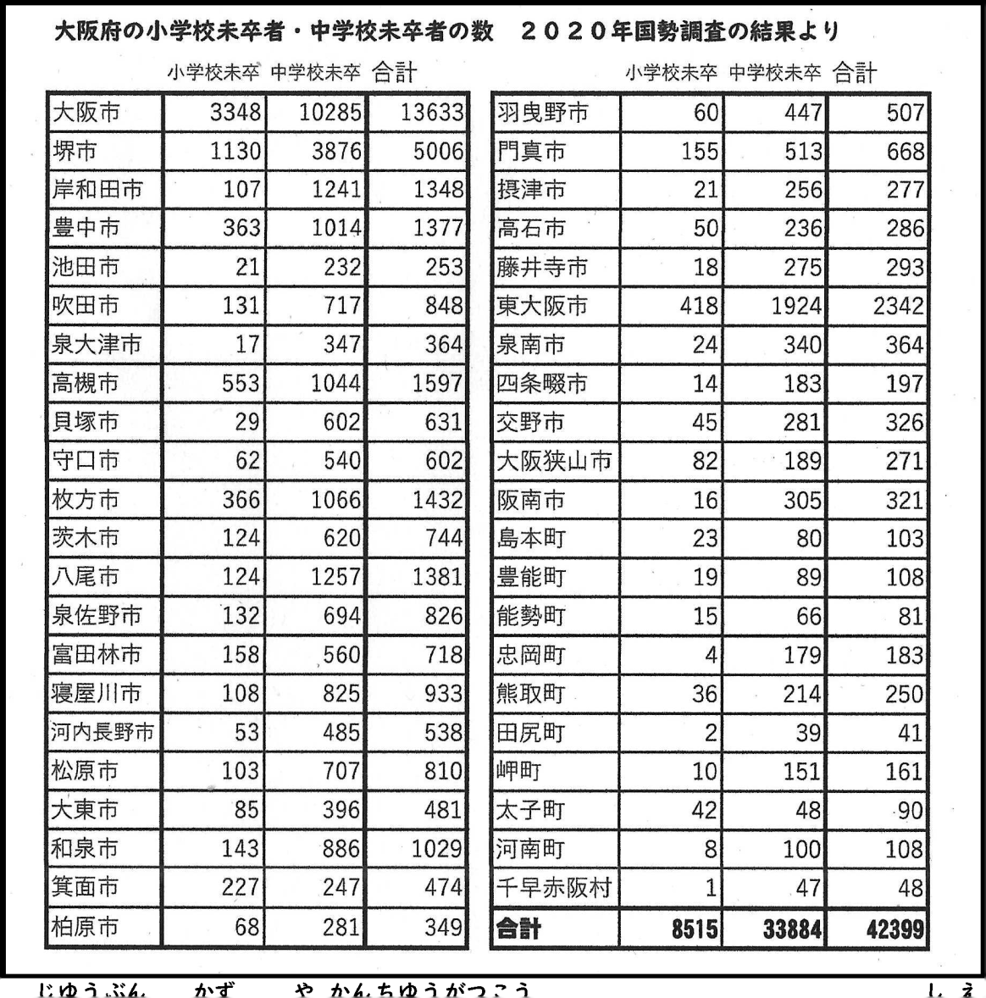
2020年の国勢調査によると、大阪府の全ての市町村に、15歳以上で、少なくとも小学校を卒業していない人が8515人、中学校を卒業していない人が33884人います。あわせて42399人が、義務教育を終わっていません。義務教育を受けることは、すべての人がもっている基本的人権です。しかし、様々な事情や理由で、日本で、あるいは、母国で十分に学習できなかった人がいます。その人たちが学んでいる学校が夜間中学校(中学校夜間学級)です。夜間中学校では、幅広い年齢層、国、生活状況や文化の違いを乗り越えて、協力して学習に励んでいます。
学校に行けず悔しかった思いを抱え必死で文字や言葉を学ぶ人、中学校を終えて進学して社会で活躍する夢を持つ人、日本で未来の生活を夢見て学ぶ人、様々な人たちが、一生懸命に勉強しています。
2015年７月、文部科学省は、すでに中学校を卒業しているが、様々な理由で十分に学べなかった人も夜間中学校で学ぶことができる通知を出しました。
2016年12月に「義務教育の段階における普通教育に相当する教育の機会の確保等に関する法律」が成立し、自治体は、義務教育を求める人々に、その機会を提供する責務を負いました。
しかし、15歳までの小・中学生と違い、十分な数の夜間中学校はありません。また、支援も十分ではありません。夜間中学生の学びを保障するため、近畿夜間中学校生徒会連合会は次のことを大阪府に要望します。

１、大阪府内には、海外からたくさんの労働者やその家族がきており、多くの人が夜間中学校の入学を希望しています。しかし、入学条件を満たしていても複数の夜間中学校では、教室や配置されている教職員が不足しているため、すべての人を受け入れることができていません。入学条件を満たした人は全員夜間中学校に入学できるようにしてください。

２、2024年４月、大阪市の天王寺中学校と文の里中学校の夜間中学校(夜間学級)が廃校になり、天王寺・阿倍野橋ターミナル地域の夜間中学校がなくなりました。新しく、浪速区の心和中学校に夜間学級が併設されました。この統廃合の結果、近鉄南大阪線が通る、松原市・羽曳野市・藤井寺市・富田林市など南河内地域の人たちが通える夜間中学校がなくなりました。また、北摂・三島地域には、もともと夜間中学校がありません。すべての人が義務教育を受けられるようにしなければなりません。南河内地域や北摂・三島地域に、夜間中学校をすぐにでも開校してください。

３、2015年７月、文部科学省は、「すでに中学校を卒業しているが、様々な理由で教育を十分に受けられなかった人も夜間中学校で学ぶことができる」通知を出しました。何らかの事情で義務教育を十分学べなかった支援学校高等部や高等学校を卒業した人も夜間中学校で学んでいます。しかし、大阪府は、それらの人に公立高等学校の出願を認めていません。中学校を卒業した人は、次に高校進学を考えるのは自然なことです。
大阪府は、すべての夜間中学生に卒業後の公立高等学校の出願を認めてください。

４、日本のどこにも夜間小学校はありません。小学校を十分に通えなかった人も夜間中学校で一生懸命に学んでいます。そのため、夜間中学校は、中学校だけでなく、小学校を含め義務教育全般の学習をしています。また、夜間中学校が近くにない夜間中学生もたくさんいます。公共交通機関を使い通学することになります。経済的に困難な状況を抱える人には、通学費の負担が大きくのしかかってきます。経済的に困っている生徒が安心して学べるよう、在籍期間中の就学援助の支給を居住市町村に関係なく、実施できるようにしてください。

５、働きながら夜間中学校に通う生徒もたくさんいます。仕事場から直接学校に来る人も多いです。食育や健康面の観点からも、実際の学習活動の面からも、給食は大切な学校の活動です。昼も夜もその教育的意義は変わりません。大阪府内でも、小・中学校の給食が無償になった地域も増えてきました。また、夜間中学校の設置市の負担を軽減するために、大阪府が2008年まで補助をおこなっていました。夜間中学校にも、給食の実施が必要です。せめて補食給食(パンと牛乳等)を早期に再開できるよう、大阪府の施策を策定してください。

2024年９月近畿夜間中学校生徒会連合会 会長

